# ОТЧЕТ

# По лабораторной работе №4 «Язык SQL. Операторы манипулирования данными»

# Вариант 99

Студент группы 15  
Кукуев Е. Е.

# Задание 1.

1. Поднимите нижнюю границу минимальной заработной платы в таблице JOB до 1000$.

Выполнение.

Исходное состояние таблицы

SELECT * FROM JOB;

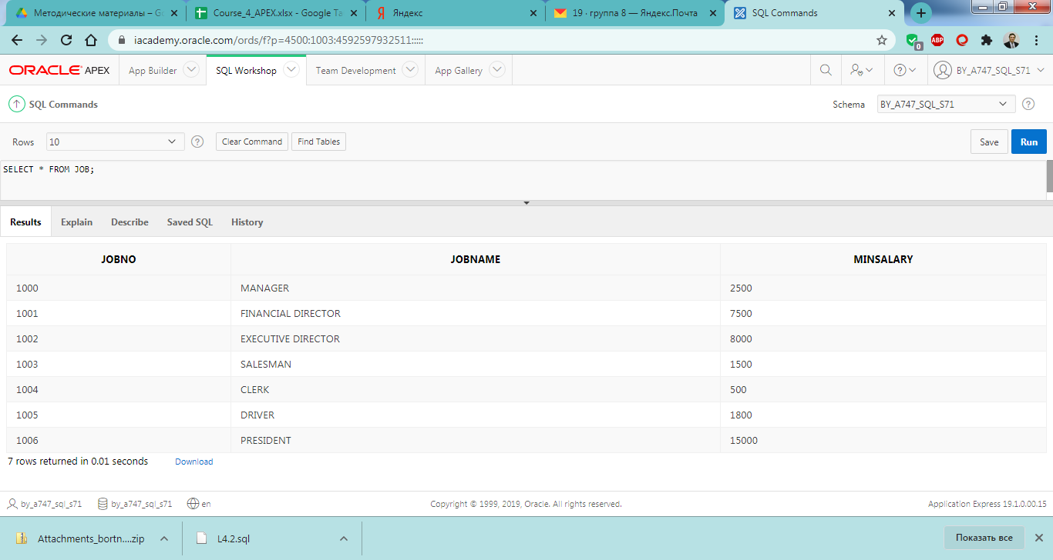

Решение задачи

UPDATE JOB

SET MINSALARY = 1000

WHERE MINSALARY < 1000;

Состояние таблицы после изменения

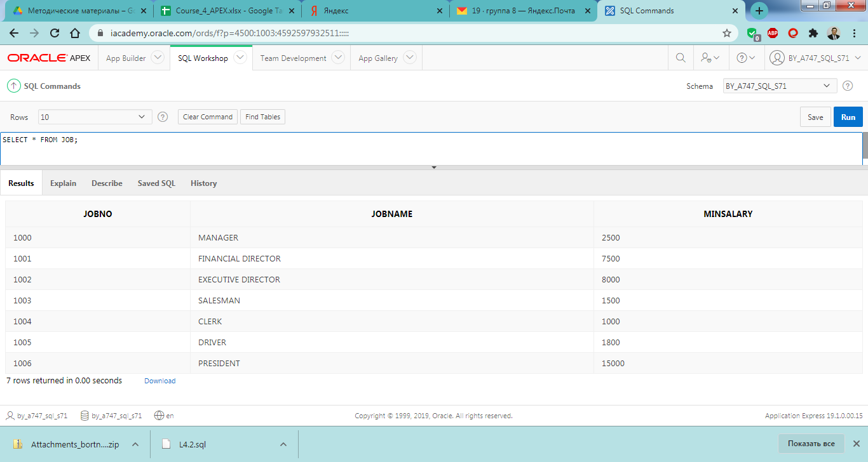

2. Поднимите минимальную зарплату в таблице JOB на 10% для всех специальностей, кроме финансового директора.

…………………….

…………………….

…………………….

# Задание 2.

**Вариант 9. Интернет магазин.**

1. Добавить сведения о новом товаре. Поставщика товара определить исходя из наименьшего количества поставок.

Решение задачи.

Исходное состояние таблицы

SELECT * FROM ТОВАР;

Скриншот результата

-- 1. Добавить сведения о новом товаре. Поставщика товара определить исходя из наименьшего количества поставок.

INSERT INTO ТОВАР

(ЗАВ_НОМ, КОД_ПОСТАВЩИКА, НАИМЕНОВАНИЕ, ЦЕНА)

VALUES

(-- определение значения ключа

(SELECT MAX(ЗАВ_НОМ) + 1 FROM ТОВАР),

-- определение значения внешнего ключа, соответствующего поставщику с наименьшим количеством поставок

(SELECT КОД_ПОСТАВЩИКА

FROM ТОВАР

GROUP BY КОД_ПОСТАВЩИКА

HAVING COUNT(КОД_ПОСТАВЩИКА) =

(SELECT MIN(CNT2) FROM (SELECT COUNT(КОД_ПОСТАВЩИКА) AS CNT2 FROM ТОВАР GROUP BY КОД_ПОСТАВЩИКА))

),

-- ввод значений остальных столбцов

'Жалююзи КЗ самозахлопывающиеся', -- НАИМЕНОВАНИЕ

156.53 -- ЦЕНА

);

Состояние таблицы после изменения

SELECT * FROM ТОВАР;

Скриншот результата

1. ………….

…………………….…………………….